Αθήνα: 04.04.2022

ΑΝΑΚΟΙΝΩΣΗ

Τα Νέα της ΕΣΑμεΑ, επεισόδιο 19 σεζόν 3
Το τελευταίο επεισόδιο «Τα Νέα της ΕΣΑμεΑ» , όπως προβλήθηκε το Σάββατο 2 Απριλίου από το κανάλι της Βουλής: Ο πρύτανης του ΕΚΠΑ Αθ. Δημόπουλος μιλά για τις εξελίξεις σχετικά με την πανδημία, η Φ. Ζαφειροπούλου για τον Αυτισμό, ο πρόεδρος της ΕΣΑμεΑ Ιωάννης Βαρδακαστάνης για όλες τις εξελίξεις στο χώρο της αναπηρίας. Το επεισόδιο «Τα Νέα της ΕΣΑμεΑ» , όπως προβλήθηκε το Σάββατο 2 Απριλίου στο κανάλι της Βουλής, τώρα και στο κανάλι της ΕΣΑμεΑ στο youtube.
Ο σύνδεσμος https://youtu.be/95MoA3wO2hg
Καλή θέαση!
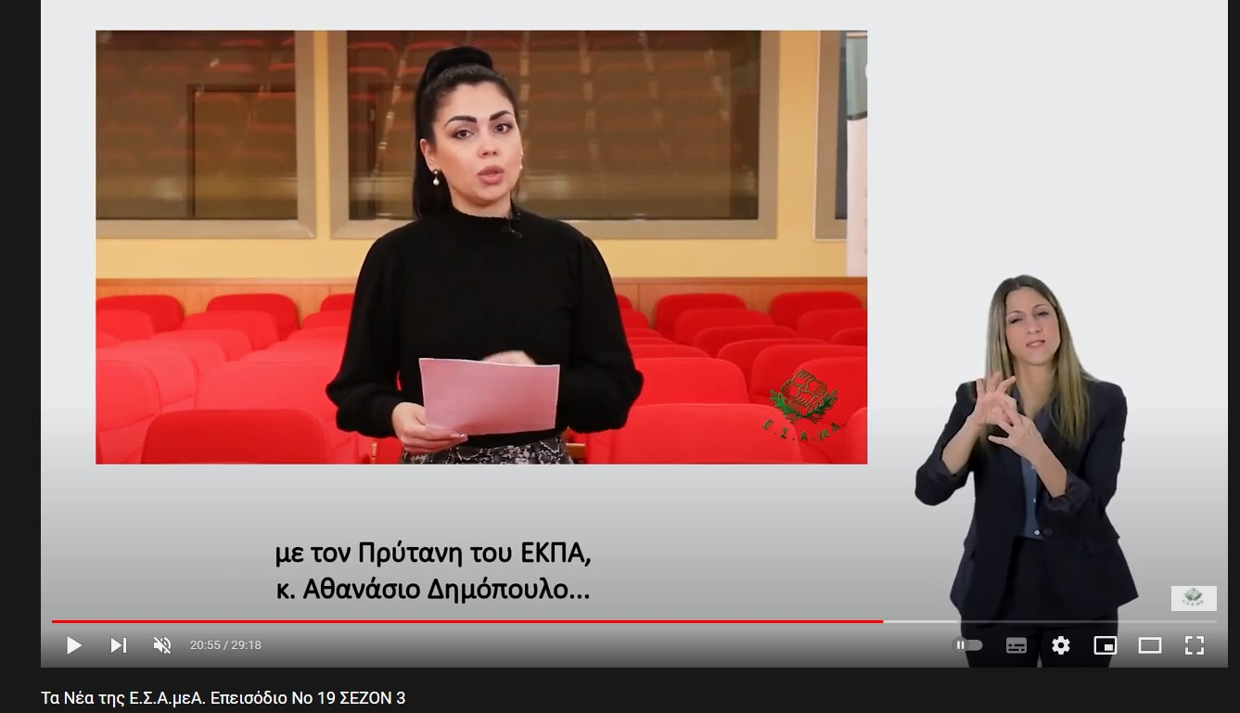

Τώρα μπορείτε να ενημερωθείτε για όλες τις εξελίξεις στο χώρο της Αναπηρίας στην ιστοσελίδα της Ε.Σ.Α.μεΑ.: www.esaea.gr ή www.esamea.gr.

 | Προσβάσιμο αρχείο Microsoft Word (*.docx)  Το παρόν αρχείο ελέγχθηκε με το εργαλείο Microsoft Accessibility Checker και δε βρέθηκαν θέματα προσβασιμότητας. Τα άτομα με αναπηρία δε θα αντιμετωπίζουν δυσκολίες στην ανάγνωσή του.

